AVALIAÇÃO DE PARÂMETROS FÍSICO-QUÍMICOS DO RIO ITAPICURU-MIRIM NO MUNICÍPIO DE JACOBINA BAHIA

Cristiana Silva de Araújo⁽¹⁾, Daniela Alves Santos⁽²⁾, Danielle Sang’alo Rodrigues⁽³⁾, Leiliane Silva dos Santos⁽⁴⁾ e Marcus Vinicius Silva Santos ⁽⁵⁾;

⁽¹⁾ Instituto Federal de Educação, Ciência e Tecnologia da Bahia; Avenida Nazaré, bairro Centenário s/n, Jacobina, Bahia; florvida_cris@hotmail.com
⁽²⁾ Instituto Federal de Educação, Ciência e Tecnologia da Bahia; Avenida Nazaré, bairro Centenário s/n, Jacobina, Bahia; danialvessantos@gmail.com
⁽³⁾ Instituto Federal de Educação, Ciência e Tecnologia da Bahia; Avenida Nazaré, bairro Centenário s/n, Jacobina, Bahia; danielle_sangalo@hotmail.com
⁽⁴⁾ Instituto Federal de Educação, Ciência e Tecnologia da Bahia; Avenida Nazaré, bairro Centenário s/n, Jacobina, Bahia; leillyanness@gmail.com
⁽⁵⁾ Instituto Federal de Educação, Ciência e Tecnologia da Bahia; Avenida Nazaré, bairro Centenário s/n, Jacobina, Bahia; marcusvinicius.ifba@yahoo.com.br

RESUMO – O Rio Itapicuru-Mirim recebe efluentes sem tratamento prévio, já que não existe uma estação de tratamento de esgotos em Jacobina, Bahia. Encontrar formas de monitorar e remover poluentes da água é importante para a manutenção da qualidade dos recursos hídricos. O objetivo deste trabalho foi avaliar os parâmetros físico-químicos temperatura, pH, oxigênio dissolvido, condutividade elétrica, totais de sólidos dissolvidos e turbidez da água em três distintos pontos do Rio Itapicuru-Mirim, no período seco e chuvoso. Os resultados obtidos revelaram maiores valores de oxigênio dissolvido, pH, sólidos totais dissolvidos, condutividade elétrica no período chuvoso, enquanto a temperatura aferida foi menor neste período. A turbidez foi maior nos período seco em dois pontos. Notou-se que no perímetro urbano os parâmetros avaliados distanciaram-se dos valores de referência estipulados pela resolução CONAMA 357/05 para águas doce classe II. A condutividade elétrica da água aumentou no perímetro urbano, principalmente no período chuvoso.

Palavras-chave: Rio Itapicuru. Jacobina. Físico-químicos. Oxigênio dissolvido.

Introdução
O comprometimento com os padrões de qualidade da água é um desafio constante para as entidades competentes. Encontrar meios de monitoramento e remoção de poluentes em qualquer manancial é imprescindível para manutenção da qualidade dos recursos hídricos, bem como para redução de custos nas etapas de tratamento da água. Segundo dados do Governo Federal, apenas 38% de todo o esgoto produzido no Brasil recebem algum tipo de tratamento. Dados da Pesquisa Nacional de Saneamento Básico, realizada em 2008, revela que apenas 55,2% dos municípios brasileiros tinham serviços de esgotamento sanitário por rede coletora (IBGE, 2010).
O município de Jacobina está situado no noroeste do estado da Bahia, a 330 km da capital Salvador, e apresenta formação geológica que permite a ocorrência de grande número de nascentes. Estas, ao se desenvolverem, dão origem a muitos riachos e rios perenes que compõem a bacia do Rio Itapicuru. Os rios nascem na Serra de Jacobina, a qual representa um sistema hidrológico que se estende desde Piritiba até Jaguarari, numa extensão de cerca de 200 km ao longo da direção N-S (PAIVA e PAIVA, 2001). A bacia hidrográfica do Rio Itapicuru tem sua desembocadura nas proximidades da cidade do Conde-BA, drenando uma área de 36.440km² (BAHIA, 1995).
A ausência de tratamento dos efluentes domésticos no município de Jacobina tem contribuído para a degradação do principal rio que corta a cidade, o Rio Itapicuru-Mirim. No passado, o rio servia à população como fonte de abastecimento, serviços domésticos e lazer. No entanto, atualmente está reduzido a um receptor de dejetos, intensa a poluição do corpo hídrico.
Segundo Farias (2008), o Rio Itapicuru-Mirim começou a ser utilizado desde o estabelecimento dos primeiros moradores que se fixaram no território que hoje compõe a cidade, a partir da implantação dos currais de gado no século XVI. Com a descoberta do potencial aurífero de Jacobina no século XVII, esta passou a atrair pessoas de diversas partes do país, que tinham como objetivo enriquecimento fácil através da exploração desse mineral.
O objetivo deste trabalho foi avaliar os parâmetros físico-químicos pH, oxigênio dissolvido, condutividade elétrica, sólidos totais dissolvidos, temperatura e turbidez da água em três pontos amostrais no Rio Itapicuru-Mirim, no município de Jacobina-BA, em um período seco e outro chuvoso.

Material e Métodos
Foram definidos três pontos de análise, identificados como ITM – 01, ITM – 02 e ITM – 03, e georreferenciados através de GPS (Global Position System). As coordenadas geográficas dos pontos IMT – 01, ITM – 02 e ITM – 03 são respectivamente 11º13’48”S – 40º32’26”W, 11º11’06”S – 40º31’27”W, e 11º12’14”S – 40º29’12”W. O ponto ITM – 01 está situado na barragem do Itapicuruzinho, que serve de abastecimento de água para o município de Jacobina, sendo um ambiente lêntico; o ponto ITM – 02 está situado sob a ponte da BR-324, ponto de entrada do rio na zona urbana, sendo um ambiente lótico; o ponto ITM-03 está situado 3 Km à jusante do centro urbano, próximo a um balneário, sendo um ambiente lótico. A distribuição dos pontos de análise é mostrada na figura 01.

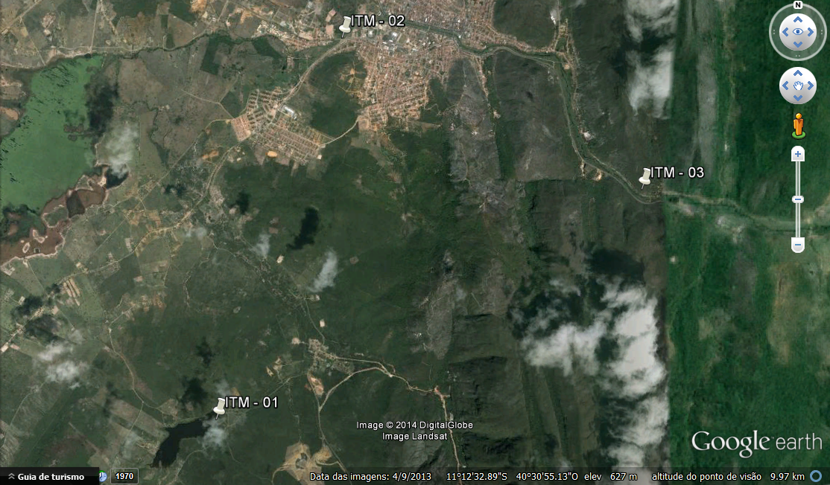
Figura 01 – Pontos de análise no Rio Itapicuru-Mirim

As análises forma realizadas em dois momentos, compreendendo período seco e chuvoso em outubro de 2013 e fevereiro de 2014, respectivamente. Os dados foram coletados in loco, sendo aferidos os parâmetros oxigênio dissolvido, condutividade elétrica, sólidos totais dissolvidos, temperatura, e pH com a sonda multiparâmetro Waterproof PCD 650 da Oakton, enquanto a turbidez foi aferida com turbidímetro TD-300. Os dados foram registrados e lançados no software Microsoft Excel 2007 para a confecção de gráficos, sendo comparados os valores no período seco e chuvoso, com os valores-guia determinados pela resolução CONAMA 357/05 para águas doces classe II. Dentre os parâmetros aferidos os legislados pela resolução CONAMA 357/05 são oxigênio dissolvido, pH, turbidez e sólidos totais dissolvidos (STD).

Resultados e Discussão
Os resultados obtidos são mostrados na figura 02:

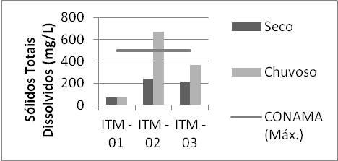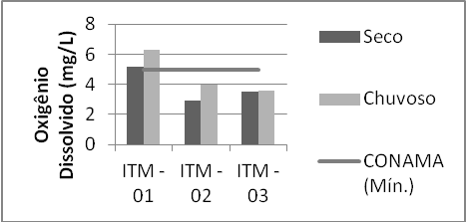

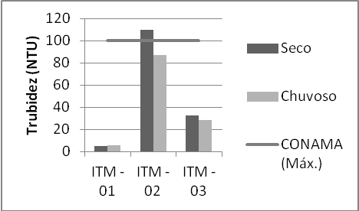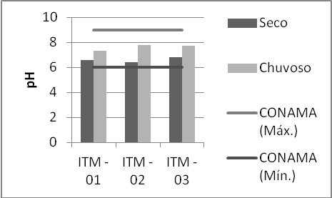

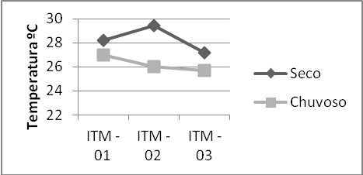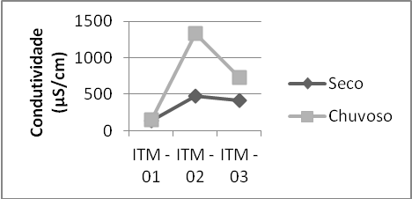
Figura 02 – Resultados dos parâmetros físico-químicos aferidos

A análise do parâmetro “totais de sólidos dissolvidos” revelou que seus valores variaram entre 68 mg/L e 238 mg/L no período seco e entre 72,7 mg/L e 668 mg/L no período chuvoso. Em ambos os períodos os menores valores foram os obtidos no ponto ITM-01, e os maiores valores no ponto ITM – 02. Apenas no período chuvoso o parâmetro STD infringiu a resolução CONAMA 357/05, que estabelece o valor máximo de 500 mg/L. O resultado sugere maior possibilidade de haver sedimentação no leito do rio do ponto ITM – 02, provocando prejuízos a organismos bentônicos. Apesar da baixa vazão de água, forte odor, coloração escura, e não evidência de peixes neste ponto, a sedimentação de sólidos compromete a qualidade do corpo hídrico por conter bactérias e materiais orgânicos responsáveis pela decomposição aeróbica. (CETESB, 2009).
O parâmetro oxigênio dissolvido é um dos mais importantes para a manutenção dos organismos aeróbios aquáticos, além de ser importante para a autodepuração dos rios. A resolução CONAMA 357/05 estabelece a concentração mínima de 5 mg/L de O₂ para águas doces classe II. Tal parâmetro variou entre 2,9 mg/L e 5,2 mg/L no período seco e entre 3,6 mg/L e 6,3 mg/L no período chuvoso. Nota-se que apenas no ponto ITM – 01 a concentração de oxigênio dissolvido estava dentro dos valores estabelecidos pela legislação. Os valores encontrados de 2,9 mg/L e 3,5 mg/L no período seco nos pontos ITM – 02 e ITM – 03, e 4 mg/L e 3,6 mg/L nos mesmo pontos no período chuvoso sinalizam a deterioração da qualidade da água na zona urbana, podendo ser atribuído ao despejo de efluentes e água da rede pluvial sem tratamento. A figura 03 registra a liberação de efluente à montante do ponto ITM – 02:

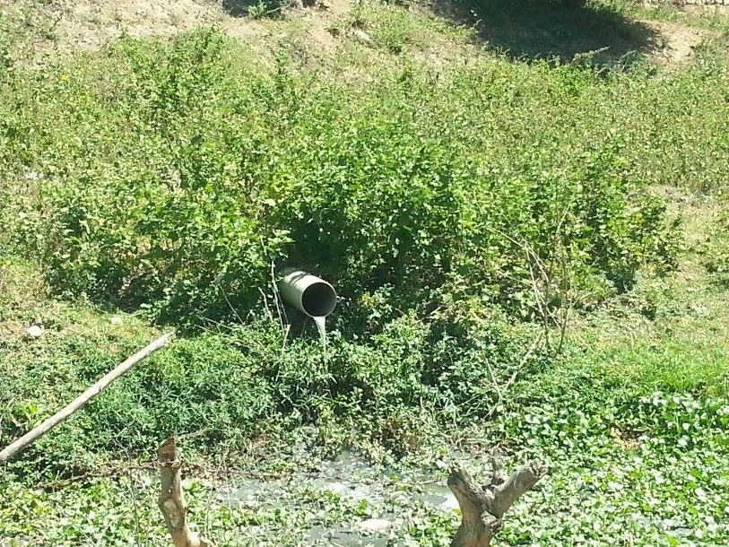
Figura 03 – Liberação de efluente à montante do ponto ITM - 02

O parâmetro turbidez mede a capacidade da luz atravessar um corpo hídrico, sendo influenciado pela presença de materiais em suspensão. Enzweiler (2010) aponta que alta turbidez interfere na capacidade dos organismos vegetais, através da fotossíntese, conferirem suporte para diferentes formas de vida. O ponto ITM – 01 apresentou os menores valores de turbidez, sendo estes 5,1 NTU e 5,4 NTU nos período seco e chuvoso, enquanto o ponto ITM – 02 apresentou os maiores valores nos dois períodos, sendo estes 110 NTU e 87 NTU, respectivamente seco e chuvoso. O ponto ITM – 03 apresentou valores de turbidez intermediários entre os demais pontos, sendo obtidos os valores 32,5 NTU e 28,7 NTU nos períodos seco e chuvoso, respectivamente. A resolução CONAMA 357/05 para águas doces classe II estabelece turbidez máxima de 100 NTU, valor este ultrapassado pela turbidez no ponto ITM – 02 no período seco.
O potencial hidrogeniônico mede a concentração dos íons H⁺, podendo ser calculado através do logaritmo negativo da concentração do H⁺ a partir da fórmula pH = - log [H⁺], sendo um parâmetro utilizado para expressar as condições de acidez ou alcalinidade das águas (RHODES, 2010). Para águas doce classe II, a resolução CONAMA 357/05 determina faixa de pH entre 6 e 9, sendo que em todas as análises os valores obtidos se encontraram dentro desta faixa. Oliveira et al. (2010) apontam que a faixa de pH entre 6 e 9 para águas doces é a ideal para a manutenção da maioria das formas de vida aquáticas. Em todos os pontos analisados registrou-se elevação do pH no período chuvoso quando comparado aos resultados obtidos no período seco. O ponto ITM – 02 foi o que mais sofreu variação de pH entre os períodos seco chuvoso, sendo encontrado os valores 6,4 e 7,8 nos dois períodos, respectivamente, podendo estar relacionado ao menor volume de água neste ponto.
A temperatura da água é um parâmetro que influencia na solubilidade de gases em líquidos, sendo esta inversamente proporcional à temperatura. A variação deste parâmetro está relacionada às oscilações sazonais e diurnas, além da estratificação vertical, sendo que sua elevação pode estar relacionada aos despejos industriais (CETESB, 2009). No período seco foram registrados maiores valores de temperatura, quando comparados ao período chuvoso. No período seco as temperaturas aferidas nos pontos ITM – 01, ITM – 02, e ITM – 03, foram 28,2 ºC, 29,4 ºC e 27,2 ºC, enquanto no período chuvoso as temperaturas obtidas foram 27 ºC, 26 ºC e 25,7 ºC, respectivamente.
A condutividade mede a capacidade de um corpo hídrico conduzir corrente elétrica devido a presença de íons, sendo influenciada pela temperatura da água, concentração de sólidos dissolvidos e mobilidade dos íons (CPRM, 2007). Em ambos os períodos seco e chuvoso, o ponto ITM – 02 foi o que apresentou maiores valores de condutividade, exibindo os valores 473 µS/cm no período seco e 1329 µS/cm no período chuvoso. O ponto ITM – 01 apresentou os menores valores, sendo estes 136,1 µS/cm, e 144,2 µS/cm, nos períodos seco e chuvoso, respectivamente. Todos Os maiores valores de condutividade elétrica foram no período chuvoso, provavelmente por conta de materiais sólidos carregados pela água da chuva até o corpo hídrico.

Conclusão
As análises realizadas permitiram concluir que as águas do Rio Itapicuru-Mirim se deterioraram na zona urbana de Jacobina, sugerindo maior necessidade de controle do lançamento de esgotos não tratados e de águas das chuvas drenadas de regiões com saneamento básico deficiente. O período chuvoso provocou aumento de valores dos parâmetros oxigênio dissolvido, sólidos totais dissolvidos, pH, condutividade e diminuição da temperatura. O período chuvoso reduziu a turbidez da água nos pontos ITM – 02 e ITM – 03.

Referências
BAHIA, SECRETARIA DE RECURSOS HÍDRICOS, SANEAMENTO E HABITAÇÃO, SUPERINTENDÊNCIA DE RECURSOS HÍDRICOS. Plano Diretor da Bacia do Rio Itapicuru e Rio Real. SRH/SRHSH, 1995.

CETESB. Significado ambiental e sanitário das variáveis de qualidade das águas e dos sedimentos e metodologias analíticas e de amostragem. Qualidade das águas interiores no Estado de São Paulo. 2009. Disponível em: <http:// http://www.cetesb.sp.gov.br/userfiles/file/agua/aguas-superficiais/variaveis.pdf>. Acesso em: 22 fev 2014.

CPRM. Manual medição in loco: temperatura, pH, condutividade elétrica e oxigênio dissolvido. 2007. Disponível em: <http:// http://www.cprm.gov.br/pgagem/manual_medicoes_T_%20pH_OD.pdf>. Acesso em: 25 fev 2014.

ENZWEILER, J., Amostragem de água e parâmetros de qualidade. 2010. Disponível em: <http://www.ige.unicamp.br/site/aulas/9/Aula5.pdf>. Acesso em 24 fev 2014.

FARIAS, Sara Oliveira. “ENREDOS E TRAMAS NAS MINAS DE OURO DE JACOBINA.” UFPE/PPHG/CFCH. Ed.Pós-graduanda, Recife, 2008. Disponível em: <http://www.bdtd.ufpe.br/bdtd/tedeSimplificado/tde_busca/arquivo.php?codArquivo=3471>. Acesso em: 23 de Janeiro de 2013.

IBGE. Pesquisa de saneamento básico. 2010. Disponível em: <http:// www.ibge.gov.br/home/estatistica/populacao/condicaodevida/pnsb2008/PNSB_2008.pdf>. Acesso em: 12 dez 2013.

OLIVEIRA, A. N., FLOR, N. S., OLIVEIRA, L. A. Influencia do pH e temperatura sobre a atividade aminolítica de rizóbios isolados de solos da Amazônia. Acta Amazonica. Amazonas. Vol. 40 n. 2. 2010. Disponível em: <http:// http://www.scielo.br/pdf/aa/v40n2/v40n2a19>. Acesso em 24 fev 2014.

PAIVA, E.M.C.D., PAIVA, J.B.D. Hidrologia aplicada à gestão de pequenas bacias hidrográficas. Porto Alegre: ABRIL, 2001.

RHODES, V. P., Distribuição de mercúrio e arsênio nos sedimentos de área afetada por garimpo de ouro – rio Gualaxo do Norte, Mariana-MG. 2010. 113 f. Dissertação (Mestrado Evolução Crustal e Recursos Naturais) – Escola de Minas, Universidade Federal de Ouro Preto, Minas Gerais. 2010.

